Классный час в 5 классе

«В дверь стучится Новый Год!»

Цель: познакомить учащихся с традициями и обычаями празднования Нового года в России и других странах.

1. Вступление.

Скоро на календаре 1 января. В этот день, как известно, начинается Новый год. Новый год - самый любимый праздник. Всем нам в этот день хочется верить в сказку. Еще до прихода Нового года повсюду зажигаются огни на елках, улицы украшены иллюминациями. В каждом доме к его приходу готовятся дети и взрослые. Традиции и обычаи празднования Нового года в России, в других странах, в семьях разные.

- Что такое традиция?
- Это то, что перешло от одного поколения к другому.
- Что может перейти от одного поколения к другому?
- Обычаи. Взгляды. Идеи. Вкусы.
-Как праздновали Новый год на Руси?

2. Сообщение ученика «Новый год на Руси».
Новый Год на Руси отмечали 1 марта. С 14 века началом нового года стали считать 1 сентября (по греческому календарю).Последний раз праздник в этот день отметили в 1698 году пышными торжествами. Вернувшись из Европы в 1699, русский царь Петр Первый повелел специальным указом праздновать Новый Год 1 января. В знак доброго начинания и веселья люди должны были поздравлять друг друга, желая в делах благополучия и в семьях благоденствия. В честь Нового года велено было украшать ели, забавлять детей, кататься с гор на санях. Не учинять ссор, драк и других «непотребностей».

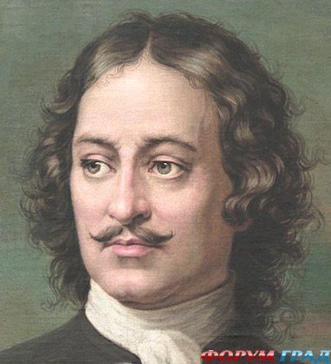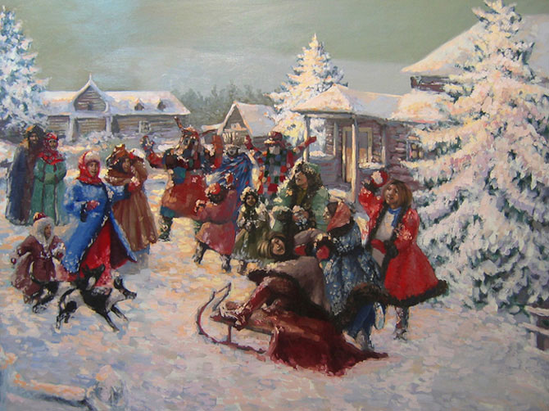

Вот так и пришел к нам Новый Год с елочными украшениями, огнями, зимними забавами. Новые обычаи прижились на Руси очень быстро, потому что в ту пору у славян был другой праздник – Святки. И многие старые обряды – веселые карнавалы, маски, ряженые, гадания, хороводы вокруг ели хорошо вписались в ритуал встречи Нового года.
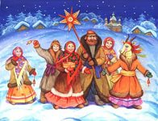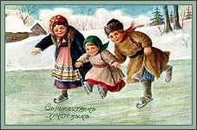

3. Каковы традиции празднования Нового года в вашей семье?
(Пятиклассники рассказывают о том, как в их семьях проходит новогодний праздник)

4. Знаете ли вы о новогодних традициях в нашей школе?
Представление гигантской игрушки, сделанной группой учащихся на традиционный школьный конкурс.
Предлагается объявить в классе традиционным «Конкурс снежинок».
Ребята выбирают самую красивую снежинку.
Награждение победителей!
Классный руководитель называет ещё одну классную традицию – «Классная ёлочка»
(Дети на листе бумаги зелёного цвета обрисовывают свою ладошку. Эта ладошка – веточка ёлочки. Вырезают и затем на ней пишут своё пожелание. Расклеивают ладошки-веточки, создавая классную ёлочку.

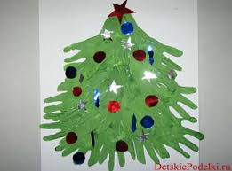

6. «Мечты сбываются!» - объявляет классный руководитель.
В этом нам поможет Дед Мороз!
Записывайте адрес:

162340 Россия

Вологодская область,

Г. Великий Устюг

Деду Морозу

